Teljesítménymérő lap

**Általános iskola 3./II. félév**

---/---

|  |  |  |
| --- | --- | --- |
| **Tantárgy/formája:** | Környezetismeret | Írásbeli 3./II. félév |
| **Vizsga időpontja/helye:** |  |  |
| **Név/osztály:** |  | 3. |
| **A tantárgyat tanító pedagógus neve:** |  | |
| **A vizsga eredménye:** | **69 / pont** | % |
| **Érdemjegy/aláírás:** | **(…..)** |  |
| **Felhasznált irodalom:** | Környezetismeret 3. tankönyv (OH-KOR03TA)  Tóthné Mess Erika, Vitéz Annamária (2021): Környezetismeret 3. tankönyv. Oktatási Hivatal, Budapest  A letöltés ideje: 2024. 05. 10.  Környezetismeret 3. munkafüzet (OH-KOR03MA)  Tóthné Mess Erika, Vitéz Annamária (2021): Környezetismeret 3. munkafüzet. Oktatási Hivatal, Budapest  A letöltés ideje: 2024. 05. 10.  Fedezd fel a világot! Környezetismeret munkafüzet 3. (OH-SNE-KOR03M)  Gráber – Papp Dorottya, Némethné Alasztics Andrea (2023): Fedezd fel a világot! Környezetismeret 3. munkafüzet Oktatási Hivatal, Budapest  A letöltés ideje: 2024. 05. 10.  Fedezd fel a világot! Környezetismeret tankönyv 3.  (OH-SNE-KOR03T)  Gráber-Papp Dorottya, Némethné Alasztics Andrea (2023): Fedezd fel a világot! Környezetismeret 3. tankönyv Oktatási hivatal, Budapest  A letöltés ideje: 2024. 05. 10.  Fedezd fel a világot! Környezetismeret munkafüzet 3. Melléklet(NT-98713/M)  Alasztics Andrea, Csapó Melinda, Löflerné Száray Krisztina (2019): Fedezd fel a világot! környezetismeret munkafüzet 3. Eszterházy Károly Egyetem, Eger  A letöltés ideje: 2024. 05. 10. | |

## Tájékozódás térben, időben

6/………

**I/1.a. Figyeld meg a bútorok helyét a szoba rajzán!**

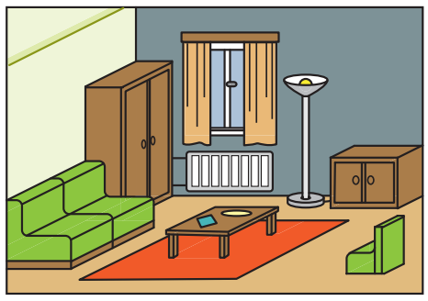

1. ábra

**Döntsd el igazak-e az alábbi állítások! „I „betűt írj, ha igaz, és „H” betűt írj, ha hamis!**

* A szőnyeg a fal mellett van. _______
* A kanapé a szekrény mellett van. ______
* Az asztal alatt nincsen szőnyeg. ______
* A kis szekrény előtt áll a lámpa. ______
* A kanapéval szemben van egy fotel. ______
* Az ablak alatt van radiátor. ______

**I/2. Melyik évszakban fordul elő? Írd a számokat a megfelelő helyre!**

12/………

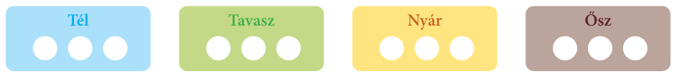

2. ábra

1. hóember 2. rügyfakadás 3. naptej használata 4. gesztenyegyűjtés

5. vándormadarak érkezése 6. lombhullás 7. kánikula 8. bélelt csizma

9. napszúrás 10. ébredő természet 11. csupasz fák 12. iskolakezdés

## Megfigyelés, mérés

II/1.a. Nézd meg a képeket, és jelöld kékkel, ahol jég van, és sárgával, ahol gőz van!

5/………

 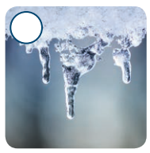  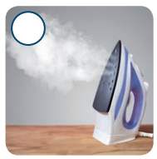 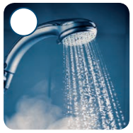

3.ábra

**II/1.b. Egészítsd ki a mondatokat!**

2/………

A víz megfagy, _____________ lesz belőle.

A víz felforr, ___________ lesz belőle.

1. **Az élettelen környezet kölcsönhatásai**

2/………

III/1. Tomit megkérte az anyukája, hogy tegyen rendet a kamrában: rakja az egyik polcra a folyékony élelmiszereket, a másikra a szilárd ételeket. Jól oldotta meg Tomi a feladatot? Karikázd be, mi került rossz helyre!

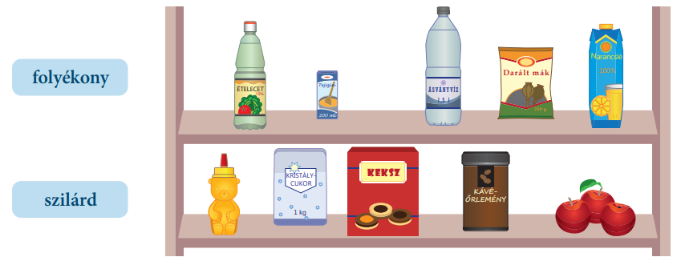

4.ábra

1. **Életközösségek lakóhelyünk környezetében**

**IV/1. Melyik nem élő! Karikázd be!**

6/………

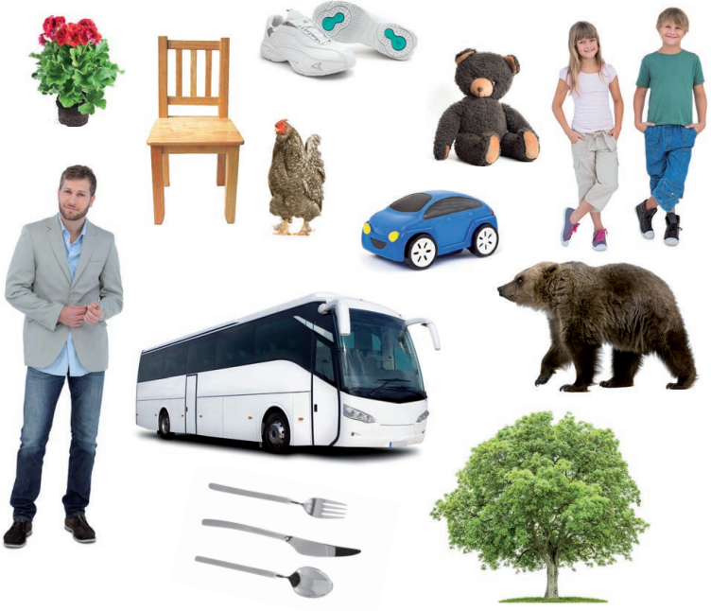

5. ábra

**IV/2. Csoportosítsd az állatokat az élőhelyük szerint! Írd a számokat a megfelelő helyre!**

9/………

erdő mező

víz, vízpart

1. szarvas 2. ponty 3. gólya 4. nyúl 6. csuka

7. róka 8. harkály 9. vaddisznó

**IV/3. Sorold fel, hogy milyen háziállatokat ismersz fel a rajzon!**

8/………

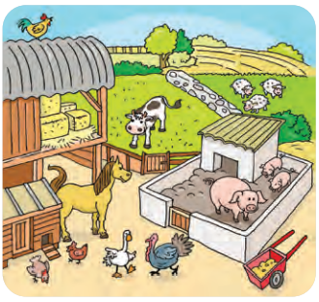

__________________________________

__________________________________

__________________________________

6.ábra

1. **Hazánk, Magyarország**

**V/1.** **Ezen a térképen keresd meg Szolnok várost, karikázd be! Írj le kettő, szomszédos vármegyében található települést!**

3/………

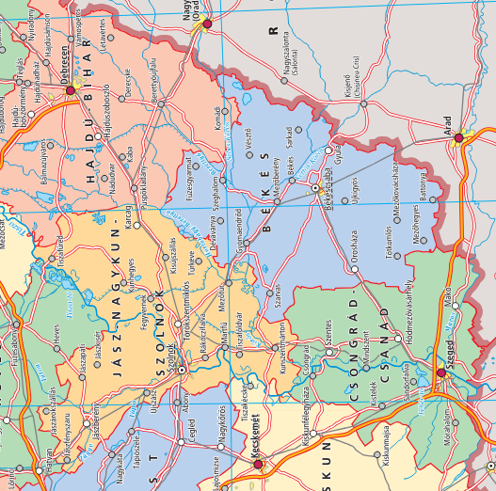 7. ábra

1. **Testünk, egészségünk**

**VI/1. Húzd alá azokat az állításokat, amelyek betartása segít megőrizni az egészségedet!**

5/………

* Mindennap játszik a szabadban.
* Este vacsora helyett csokit eszik.
* Nem nézi túl sokat a tévét.
* Rendszeresen eszik főtt ételt.
* Keveset alszik.
* Minden nap fogat mos.
* Az időjárásnak megfelelően öltözködik.

**VI/2. Hogyan gyógyul meg a beteg kislány? Számozással állítsd sorrendbe az eseményeket!**

6/………

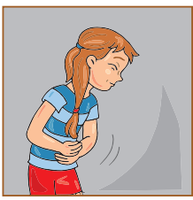 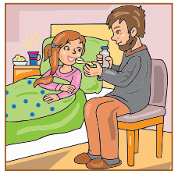 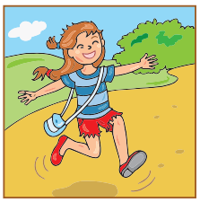

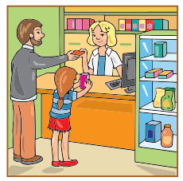 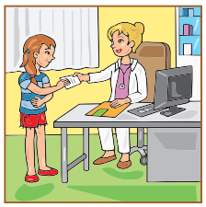 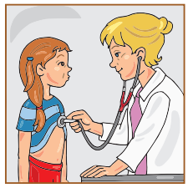

8-13. ábra

**ÉRTÉKELÉS: Írásbeli**

**Elérhető pontok összesen:69 pont**

**Elért pontszám:**

**Ponthatárok:**

**0-27 pont - 1 (elégtelen)**

**28-38 pont - 2 (elégséges)**

**39-48 pont - 3 (közepes)**

**49-59 pont - 4 (jó)**

**60-69 pont - 5 (jeles)**

|  |  |  |  |
| --- | --- | --- | --- |
| **Tantárgy/formája:** | Környezetismeret | Szóbeli 3./II.félév | |
| **A vizsga eredménye:** | 33 / pont | % |
| **Érdemjegy/aláírás:** | (…..) |  |

## (A tanuló válaszait jegyzeteljük.)

## I. Tájékozódás térben, időben

I/1. Sorold fel a napszakokat, és mondd el, hogy az egyikben mit szoktál csinálni!

7/………

**II. Megfigyelés, mérés**

8/………

II/1. Mondd meg, milyen anyagból készülnek a következő tárgyak!

nyári ruha, újság, pöttyös labda, pohár, lakat, cipő, vonalzó, autókerék

**III. Életközösségek lakóhelyünk környezetében**

III/1. a. A képek alapján válaszolj! Hogyan tudjuk megóvni a vizeinket?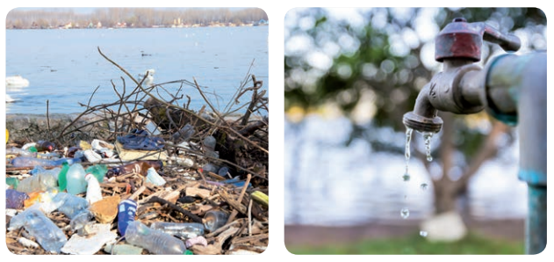

2/………

14. ábra

III/1.b. Hol tudsz friss levegőt szívni? Segítenek a képek!

3/………

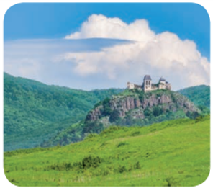 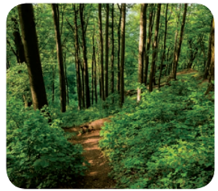 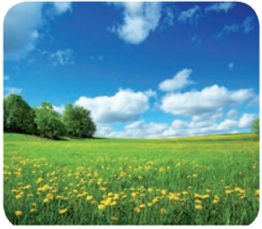

15. ábra 16. ábra 17. ábra

III/1.c. Mondd el a véleményed!

6/………

* Helyes-e, ha nappal felkapcsoljuk a villanyt? Mi a véleményed?
* Helyes-e, ha elmegyünk otthonról, akkor kikapcsoljuk a tévét? Mi a véleményed?
* Helyes-e, ha fogmosás közben folyik a csapból a víz? Mi a véleményed?

**IV. Hazánk, Magyarország**

IV.1. Mi a település neve, ahol laksz? Mit csináltok a családoddal a lakóhelyeden?

2/………

**V. Testünk, egészségünk**

V/1. Sorolj fel olyan játékokat, amelyeket a szabadban tudsz társaiddal játszani!

5/………

**ÉRTÉKELÉS: Szóbeli**

**Elérhető pontok összesen:33 pont**

**Elért pontszám:**

**Ponthatárok:**

**0-13 pont= 1 (elégtelen)**

**14-18 pont= 2 (elégséges)**

**19-23 pont= 3 (közepes)**

**24-28 pont= 4 (jó)**

**29-33 pont= 5 (jeles)**

|  |  |  |
| --- | --- | --- |
| **Megoldókulcs** | Környezetismeret 3.II. félév | Írásbeli |

**1.a. feladat: Pontozási kritérium: Minden helyes válaszért egy (1) pont jár.**

Helyes válaszok:

* A szőnyeg a fal mellett van. *H*
* A kanapé a szekrény mellett van. *I*
* Az asztal alatt nincsen szőnyeg. *H*
* A kis szekrény előtt áll a lámpa. *H*
* A kanapéval szemben van egy fotel. *I*
* Az ablak alatt van radiátor. *I*

**I/1.b.. feladat: Pontozási kritérium: Minden helyes válasz egy (1) pontot ér.**

I**/2. feladat:** **Pontozási kritérium: Minden helyesen beírt számjegy egy (1) pontot ér.**

Helyes válaszok:



1, 8, 11 2, 5, 10 3, 7, 9 4, 6, 12

**II/1.a. feladat:** **Pontozási kritérium: Minden helyes válaszért egy (1) pont jár.**

  

gőz jég jég

 gőz  gőz

**II/1.b. feladat:** **Pontozási kritérium: Minden helyes válaszért egy (1) pont jár.**

A víz megfagy, *jég* lesz belőle.

A víz felforr, *gőz* lesz belőle.

**III/1. feladat:** **Pontozási kritérium: Minden helyesen bekarikázott kép egy (1) pontot ér.**

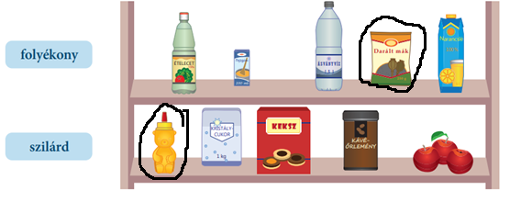 Helyes válasz: darált mák és méz bekarikázása

**IV/1. feladat:** **Pontozási kritérium: Minden helyesen bekarikázott kép egy (1) pontot ér.**

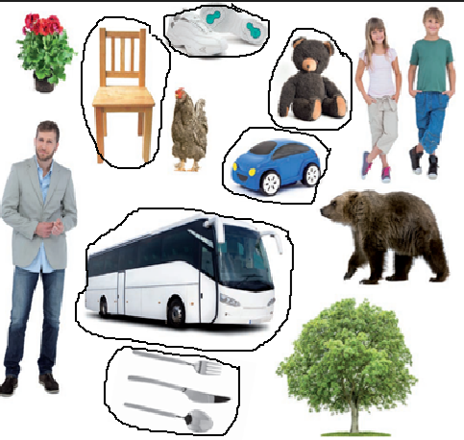

Helyes válasz: szék, cipő, játékmaci, játékautó, autóbusz, evőeszközök bekarikázása

**IV/2. feladat:** **Pontozási kritérium: Minden helyesen beírt számjegy egy (1) pontot ér.**

Helyes válaszok:

erdő mező víz, vízpart

**IV/3. feladat:** **Pontozási kritérium: Minden helyes válasz egy (1) pontot ér.**



Helyes válasz: kakas, szarvasmarha, juh, sertés, ló, pulyka, liba, tyúk (Beazonosíthatóan, de más elnevezés is elfogadható, pl.: tehén, birka, stb.)

**V/1.feladat: Pontozási kritérium: Az aláhúzás és minden helyes válasz egy (1) pontot ér.**

Helyes válasz: Szolnok város nevének bekarikázása és két szomszédos vármegyében találató település nevének leírása. .



**VI/1. feladat:** **Pontozási kritérium: Minden helyesen aláhúzott állítás egy (1) pontot ér.**

Helyes válaszok:

* Mindennap játszik a szabadban.
* Este vacsora helyett csokit eszik.
* Nem nézi túl sokat a tévét.
* Rendszeresen eszik főtt ételt.
* Keveset alszik.
* Minden nap fogat mos.
* Az időjárásnak megfelelően öltözködik.

**VI/2. feladat:** **Pontozási kritérium: Csak a helyes sorrend elfogadható, így egy (1) pont jár.**

Helyes válasz:

  

6

5

1

  

2

3

4

|  |  |  |
| --- | --- | --- |
| **Megoldókulcs** | Környezetismeret 3.II. félév | Szóbeli |

**I/1. feladat**: **Pontozási kritérium:** Ha minden napszakot (reggel, délelőtt, dél, délután, este, éjszaka) felsorol, akkor napszakonként egy (1) pont jár, és a megfelelő cselekvést vagy eseményt mondja, akkor újabb egy (1) pont jár.

Helyes válasz:

reggel: felébredek, megmosakszom, fogat mosok, felöltözök, reggelizek, elindulok otthonról pl. iskolába, …

délelőtt: tanulok, tízóraizok, játszok, vásárolok a szüleimmel, …

dél: ebédelek, beszélgetek

délután: házi feladatot készítek, játszok, pihenek, biciklizek, szakkörre megyek, …

este: vacsorázok, fürdök, fogat mosok, mesét nézek, olvasok, lefekszek aludni, …

éjszaka: alszok, álmodok, pihenek

**II/1. feladat: Pontozási kritérium:** Minden helyes válaszért egy (1) pont jár. (Egyes tárgyak esetében a variációk elfogadhatók, pl.: a pohár készülhet műanyagból is, a vonalzó fából is)

Helyes válaszok:

nyári ruha – *textil*

újság – *papír*

pöttyös labda – *műanyag vagy gumi*

pohár – *üveg vagy műanyag*

lakat – *fém*

cipő – *bőr*

vonalzó – *műanyag vagy fa*

autókerék – *gumi vagy fém (felni)*

**III/1.a. feladat:** **Pontozási kritérium:** Minden helyes válaszért egy (1) pont jár.

Helyes válasz:



Szemetet ne dobjunk a vízbe és a csapot mindig zárjuk el jól.

**III/1.b. feladat:** **Pontozási kritérium:** Ha a „szabadban” válasz érkezik, akkor kérjünk konkrétabb megnevezést, ekkor jár válaszonként az egy (1) pont.

Helyes válasz:

  

A képek alapján elfogadható a felsorolás: hegyekben, erdőben, réteken.

**III/1.c. feladat:** **Pontozási kritérium:** A döntés után az indoklást is várjuk el.

Helyes döntésért egy (1) pont és az indoklásért is egy (1) pont jár.

Helyes válasz:

* Helyes-e, ha nappal felkapcsoljuk a villanyt? Mi a véleményed?

*Nem helyes. Csak akkor kapcsoljuk fel, ha szükséges a munkánkhoz. Ha napos időben világos van a lakásban, akkor ne kapcsoljuk fel, mert fölöslegesen fogyasztjuk az áramot.*

* Helyes-e, ha elmegyünk otthonról, akkor kikapcsoljuk a tévét? Mi a véleményed?
* *Helyes. Ha senki nincs otthon, aki tv-t nézne, akkor fölöslegesen fogyasztja az áramot.*Helyes-e, ha fogmosás közben folyik a csapból a víz? Mi a véleményed?

*Nem helyes. Fogmosás közben nem szükséges a víznek folynia, csak a fogkrémhab kiöblítéséhez szükséges egy pohárba engedni vizet.*

**IV/1. feladat:** **Pontozási kritérium:** A lakóhelye megnevezéséért egy (1) pont jár, és ha megnevez legalább egy helyi programot bármelyik időszakból, akkor újabb egy (1) pont jár.

Helyes válasz:

Település megnevezése.

Programok: kiállítás, koncert, színházi előadás, mozi, vásár, tematikus napok a településre jellemzően, sportesemény, …

**V/1. feladat:** **Pontozási kritérium:** Minden helyes válasz egy (1) pontot ér, maximum 5 pont adható.

Pl.: fogócskázás, ugróiskola, játszótéren mászókázás, hintázás, …

**Képek, ábrák jegyzéke**

**1.ábra:** Környezetismeret 3. tankönyv (OH-KOR03TA)

Tóthné Mess Erika, Vitéz Annamária (2021): Környezetismeret 3. tankönyv. Oktatási Hivatal, Budapest

A letöltés ideje: 2024. 05. 10., 71. oldal

**2.ábra:** Környezetismeret 3. munkafüzet (OH-KOR03MA)

Tóthné Mess Erika, Vitéz Annamária (2021): Környezetismeret 3. munkafüzet. Oktatási Hivatal, Budapest

A letöltés ideje: 2024. 05. 10., 57. oldal

**3.ábra:** Fedezd fel a világot! Környezetismeret munkafüzet 3. (OH-SNE-KOR03M)

Gráber – Papp Dorottya, Némethné Alasztics Andrea (2023): Fedezd fel a világot! Környezetismeret 3. munkafüzet Oktatási Hivatal, Budapest

A letöltés ideje: 2024. 05. 10., 40. oldal

**4.ábra:** Környezetismeret 3. munkafüzet (OH-KOR03MA)

Tóthné Mess Erika, Vitéz Annamária (2021): Környezetismeret 3. munkafüzet. Oktatási Hivatal, Budapest

A letöltés ideje: 2024. 05. 10., 24. oldal

**5.ábra:** Fedezd fel a világot! Környezetismeret munkafüzet 3. (OH-SNE-KOR03M)

Gráber – Papp Dorottya, Némethné Alasztics Andrea (2023): Fedezd fel a világot! Környezetismeret 3. munkafüzet Oktatási Hivatal, Budapest

A letöltés ideje: 2024. 05. 10., 36. oldal

**6.ábra:** Környezetismeret 3. munkafüzet (OH-KOR03MA)

Tóthné Mess Erika, Vitéz Annamária (2021): Környezetismeret 3. munkafüzet. Oktatási Hivatal, Budapest

A letöltés ideje: 2024. 05. 10., 39. oldal

**7.ábra:** Környezetismeret 3. tankönyv (OH-KOR03TA)

Tóthné Mess Erika, Vitéz Annamária (2021): Környezetismeret 3. tankönyv. Oktatási Hivatal, Budapest

A letöltés ideje: 2024. 05. 10., 80. oldal

**8-13.ábra:** Fedezd fel a világot! Környezetismeret munkafüzet 3. Melléklet (NT-98713/M)

Alasztics Andrea, Csapó Melinda, Löflerné Száray Krisztina (2019): Fedezd fel a világot! környezetismeret munkafüzet 3. Eszterházy Károly Egyetem, Eger

A letöltés ideje: 2024. 05. 10., Letölthető kiegészítők- Melléklet – M4- Testünk és egészségünk 22/8.

**14.ábra:** Fedezd fel a világot! Környezetismeret tankönyv 3. (OH-SNE-KOR03T)

Gráber-Papp Dorottya, Némethné Alasztics Andrea (2023): Fedezd fel a világot! Környezetismeret 3. tankönyv Oktatási hivatal, Budapest

A letöltés ideje: 2024. 05. 10., 39. oldal

**15-17.ábra:** Fedezd fel a világot! Környezetismeret tankönyv 3. (OH-SNE-KOR03T)

Gráber-Papp Dorottya, Némethné Alasztics Andrea (2023): Fedezd fel a világot! Környezetismeret 3. tankönyv Oktatási hivatal, Budapest

A letöltés ideje: 2024. 05. 10., 41. oldal